Reloj de citas
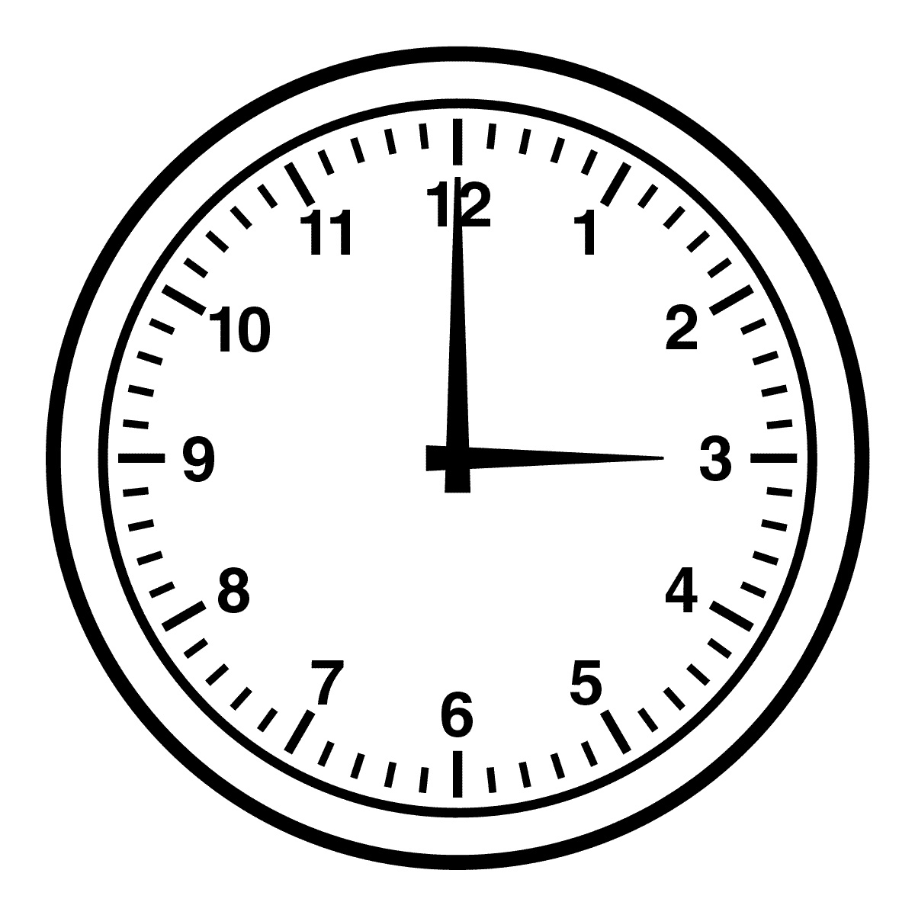

Preguntas para el reloj de citas

- ¿De qué manera los roles de género del siglo XIX impulsaron el conflicto en la historia?

- ¿En qué sentido las mujeres de hoy son más libres que en la época de Kate Chopin? Mientras existen más libertades para las mujeres, ¿cómo se las sigue confinando?

